# 算法

## 时间复杂度与空间复杂度

时间复杂度:

|  |  |
| --- | --- |
| 常数阶 | O(1) |
| 对数阶 | O(logn) |
| 线性阶 | O(n) |
| 线性对数阶 | O(nlogn) |
| 平方阶 | O(n²) |
| 立方阶 | O(n³) |
| k次方阶(k>3),幂函数 | O(n^k) |
| 指数阶 | O(2ⁿ) |
| 阶乘阶 | O(n!) |

说明:

(1)常见的时间复杂度由小到大依次为: O(1) < O(logn) < O(n) < O(nlogn) <  O(n²) < O(n³) < O(n^k) < O(2ⁿ)

(2) 从图中可以看出,应尽量不要使用指数阶的算法

## 排序算法

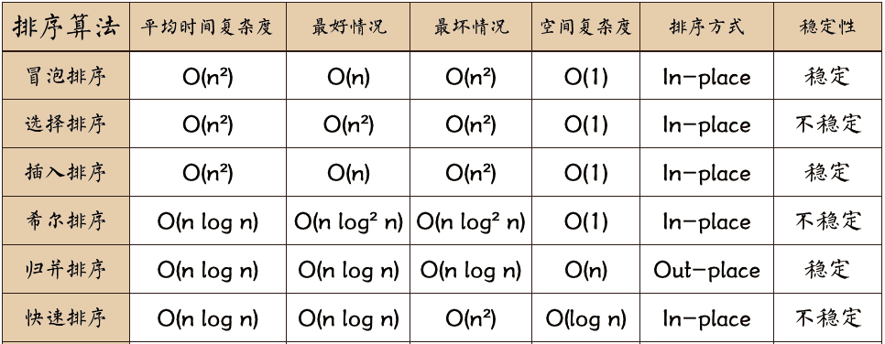

**快速排序算法**

<https://blog.csdn.net/qingzhenjun6739/article/details/78520266>